Szczęść Boże
18 maja 2020 KATECHEZA KLASA II: TEMAT: ŚWIĘTY JAN PAWEŁ II
SZCZĘŚĆ BOŻE
DRODZY RODZICE I UCZNIOWIE!
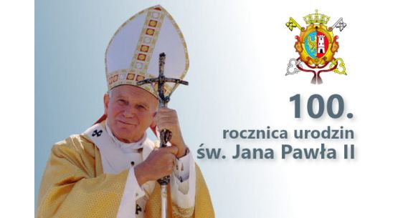
ROK 2020 OGŁOSZONY ZOSTAŁ ROKIEM JANA PAWŁA II
W PONIEDZIAŁEK, 18 MAJA BĘDZIEMY OBCHODZIĆ
SETNĄ ROCZNICĘ URODZIN JANA PAWŁA II.
Z TEJ OKAZJI I UPAMIĘTNIENIA PAPIEŻA POLAKA ZAPRASZAM NA KATECHEZĘ.
PROPONUJĘ KATECHEZĘ DLA KLAS OD 1 DO 8 Link poniżej:
https://view.genial.ly/5eb1cfb0fce0030d3826914a/guide-urodzinowa-niespodzianka?fbclid=IwAR0DjgpRfmKHP7zq5Nc_nkCBbI-YHpE0PBcDBVW0beA47xjrIjRzmzYwric
AUTOR: s. Emmanuela Tomczak
Choć Jana Pawła II nie ma już wśród nas
- patrzy na nas z góry, z Nieba!
Będzie mu bardzo miło, jeśli pokażemy mu,
że o nim pamiętamy!
Skoro urodziny, to musi być i tort!

Zapraszam Cię
do "upieczenia" TORTU dla Jana Pawła II
- z okazji setnej rocznicy urodzin,
która przypada 18 maja 2020 roku
TORT - wykonany dowolną techniką
- może być najprawdziwszy ( w sensie z ciasta)
może być zrobiony... z czegokolwiek chcecie!
- może być do zjedzenia lub do postawienia,
lub narysuj go.
nie podaję przykładów, materiałów...
(liczę na kreatywność, którą macie)
macie już pomysł?
Najważniejsze by zawierał wiele
DOBRA i MIŁOŚCI
DO DZIEŁA!ŚCIMY je na szkolnej
-Możesz także zrobić,
wyjątkową, urodzinową
laurkę dla Jana Pawła II.
Na zdjęcia (na moją pocztę służbową)
czekam do 20 maja 2020 roku.
Katechetka

Zaśpiewajmy wspólnie:
https://www.youtube.com/watch?v=u-XGQ4h1Qns&feature=emb_logo
https://www.youtube.com/watch?time_continue=7&v=0qzLRlQFFQ4&feature=emb_logo
https://www.youtube.com/watch?time_continue=6&v=mCUFL05rS5w&feature=emb_logo
https://www.youtube.com/watch?v=tgN4v4REo90&feature=emb_logo
Uczniowie klas 1 do 3 mogą zobaczyć filmik: https://www.youtube.com/watch?time_continue=4&v=3Mpjh3o2P_A&feature=emb_logo
PAMIĘTAJCIE: https://www.youtube.com/watch?v=2GsTM9ivQAY
W zeszycie:
SPOTKANIE Z BOGIEM./ KATECHEZA
ŚWIĘTY JAN PAWEŁ II
Święty Jan Paweł II był bardzo dobrym papieżem, nieustannie modlił się i dużo podróżował. Chciał wszystkim ludziom powiedzieć, że Bóg ich kocha. Wiernie służył Kościołowi i ludziom. Zawsze wypełniał wolę Boga i oddał swoje życie Matce Bożej. 16 Października 1978 r. został wybrany papieżem i przyjął imię Jan Paweł II. 18 maja 2020 roku przeżywamy 100 rocznicę jego urodzin
Wybierz jeden obrazek do kolorowania lub wklej kolorowy obrazek z Janem Pawłem II
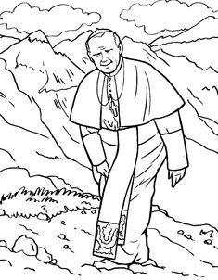 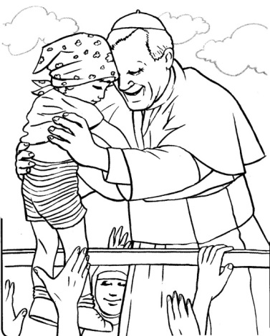 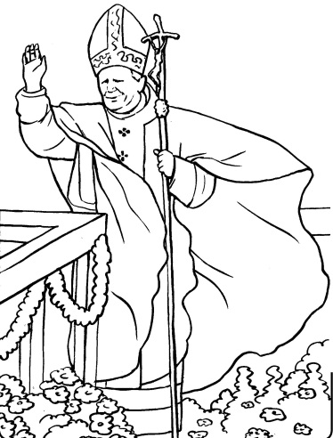

21 maja 2020 KATECHEZA KLASA III: TEMAT: ZAPROSZENI NA BOŻĄ UCZTĘ. 45
Modlitwa: W Imię Ojca i Syna i Ducha Świętego. Amen. Ojcze Nasz ...
Kiedy w Twojej rodzinie spotykacie się przy stole?
Jak przygotowujesz stół oczekując wizyty gości?
Jak należy zachowywać się przy stole?
Kiedyś Pan Jezus opowiedział o uczcie i wiele wyjaśnił. Zanim zaczniesz czytać musisz wiedzieć,
że zaułki - to małe boczne uliczki; ułomny to człowiek kaleki, inwalida; chromy to kulejący, utykający, kulawy.
Teraz przeczytaj fragment Pisma Świętego. Znajduje się on w podręczniku na s. 120 w ramce lub poniżej:
(Jezus powiedział): «Pewien człowiek wyprawił wielką ucztę i zaprosił wielu. Kiedy nadeszła pora uczty, posłał swego sługę, aby powiedział zaproszonym: „Przyjdźcie, bo już jest gotowe”. Wtedy zaczęli się wszyscy jednomyślnie wymawiać. Pierwszy kazał mu powiedzieć: „Kupiłem pole, muszę wyjść je obejrzeć; proszę cię, uważaj mnie za usprawiedliwionego”. Drugi rzekł: „Kupiłem pięć par wołów i idę je wypróbować; proszę cię, uważaj mnie za usprawiedliwionego”. Jeszcze inny rzekł: „Poślubiłem żonę i dlatego nie mogę przyjść”. Sługa powrócił i oznajmił to swemu panu. Wtedy rozgniewany gospodarz nakazał swemu słudze: „Wyjdź co prędzej na ulice i w zaułki miasta i sprowadź tu ubogich, ułomnych, niewidomych i chromych!”
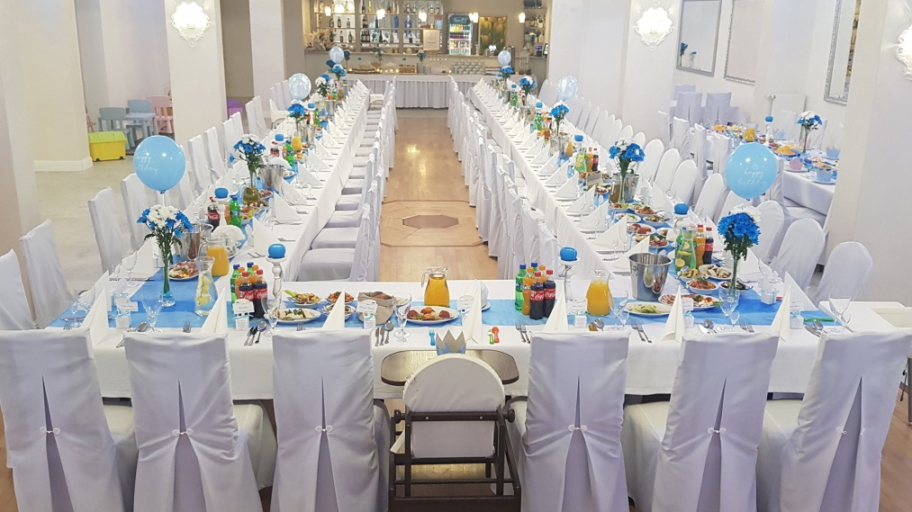

Spróbuj odpowiedzieć na pytania:
O jakim wydarzeniu opowiada Ewangelia?
Kogo gospodarz z przypowieści najpierw zaprosił na ucztę?
Jak zachowali się zaproszeni?
Dlaczego tak naprawdę nie przyszli?
Jak czuł się gospodarz?
Jak myślicie co wydarzyło się potem?
Jakie znaczenie ma przypowieść Jezusa dla nas?
Teraz obejrzyj ten materiał: https://www.youtube.com/watch?v=rzVrFldLERM
Katechizm strona 120 pod obrazkiem:
Jezus opowiada o gospodarzu, który zaprosił przyjaciół do siebie na ucztę. Oni jednak odmówili przyjścia. Niektórzy zlekceważyli zaproszenie. Inni, obawiali się, że będą musieli się odwzajemnić. Ale gospodarz nie oczekiwał wdzięczności, dlatego rozgniewał się na swoich znajomych. I zaprosił na ucztę biednych, niepełnosprawnych i bezdomnych. Wiedział, że nie będą mogli się odwdzięczyć. Zapraszał przecież bezinteresownie. Także nas Bóg zaprasza na ucztę. Tą Bożą uczta jest Eucharystia. Bóg nie patrzy na to, czy jesteśmy bogaci czy biedni, utalentowani czy mniej zdolni. Wie, że nie potrafimy Mu się odpłacić.
Do kogo Bóg kieruje tak naprawdę zaproszenie na ucztę?
Czy nas również zaprasza?
Co jest ucztą Jezusa?
Jaki pokarm otrzymuje rodzina zaproszona na ucztę Jezusa, czyli Eucharystii?
Bóg pragnie zaspokoić nasz największy głód - głód miłości - za darmo.
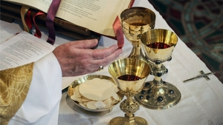
Mówi do nas: O, wszyscy spragnieni, przyjdźcie…
Jak odpowiemy na zaproszenie Pana Jezusa?
Jeśli przyjęliśmy Boże zaproszenie na ucztę, to znaczy, że pragniemy obecności Boga w naszym życiu
i Jego daru świętości. Jak okażemy Panu Jezusowi, to nasze pragnienie? Co uczynimy, abyśmy mogli wziąć udział w Jego uczcie i przyjąć Go w Komunii Świętej?
Gdy będziesz przyjmować Pana Jezusa w Komunii Świętej pamiętaj, że nie możesz być w grzechu ciężkim. Najpierw trzeba iść do spowiedzi.
Pomodlimy się teraz tekstem piosenki. Znajduje się ona na s. 121w katechizmie: https://www.youtube.com/watch?v=3ZlKGEVCsMk
W zeszycie:
Spotkanie z Bogiem
TEMAT: ZAPROSZENI NA BOŻĄ UCZTĘ. 45
Eucharystia jest ucztą Ofiarną i Dziękczynną.
Na tę ucztę zaprasza nas Pan Jezus.

Dziękuję za udział w katechezie.

